ГБПОУ «Воробьевы горы» приглашает московских школьников на летние образовательные смены
14.05.2019
Думаешь как с пользой провести летние каникулы? Образовательный проект «Профильная четверть» открыл долгожданную регистрацию на летние смены с 15 июля по 16 августа 2019г.
На базе Московского Дворца пионеров на Воробьевых горах в этот период будет проведено пять ярких смен, с разнообразной тематикой, большим количеством досуговых и просветительских мероприятий, и, конечно, уникальными образовательными программами.
К участию приглашаются школьники от 7 до 17 лет. В ходе смен ребята смогут спроектировать и исполнить в макете свою архитектурную задумку, или памятники мирового зодчества; научатся технике игры в аэрофутбол; познакомятся с теорией и практикой искусства выжигания по дереву; погрузятся в полный цикл создания мультипликационного произведения - от написания сценария до готового продукта; смогут научиться игре в настольный теннис; узнают, как правильно эксплуатировать квадрокоптеры и примут участие в соревнованиях; разберутся в особенностях современной финансовой сферы; научатся мастерству фокуса и отточат знания на практике; приобщатся к фото-искусству, жанру репортажной фотографии с применением знаний в рабочей среде.
Лето ждут все и возлагают на это чудесное время года много надежд. Мы уверены, что активная деятельность, саморазвитие и дружба – лучшие способы провести лето с наибольшей отдачей, чтобы потом осенними вечерами за чашкой чая с теплотой вспоминать это заветное время.
Встретимся на сменах «Профильной четверти»! Спешите подать заявку, чтобы не упустить сроки регистрации.
Подробно ознакомиться с программами и зарегистрироваться можно на официальном сайте ГБПОУ «Воробьевы горы» в разделе «Образовательный проект «Профильная четверть» http://vg.mskobr.ru/upravlenie_gorodskih_programm/profilnaya_chetvert/profil_nye_smeny_proekta/, интересующую информацию также можно уточнить по телефону 8 (495) 536 00 00 (доб. 1062 или 1193).
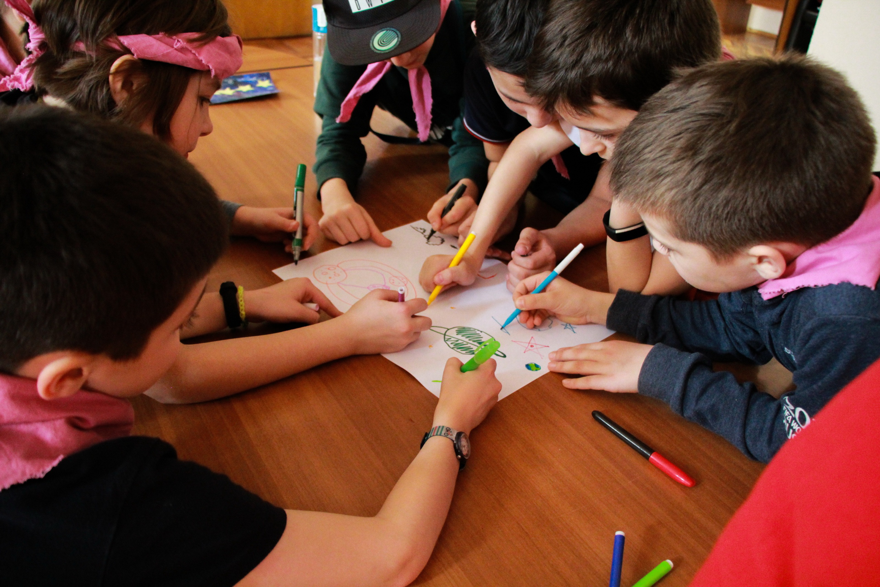

Адрес страницы: http://mitino.mos.ru/presscenter/important/detail/8080907.html
Управа района Митино города Москвы

